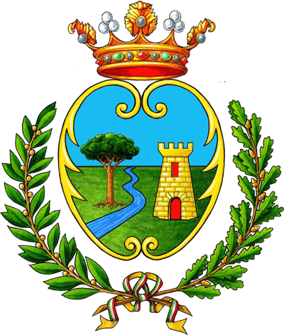

Ministero dell’Istruzione, dell’Università e della Ricerca

Ufficio Scolastico Regionale per la Calabria

Istituto Comprensivo “Capoluogo Brogna” Polistena
Via On. L. Longo,24 - 89024 P O L I S T E N A (RC)

A V V I S O

Organizzazione

Iscrizioni per l’a.s. 2022/2023

Si avvisano i Sigg.ri genitori interessati che le iscrizioni alle classi prime per
l’a.s. 2022/2023, potranno essere presentate nel seguente periodo
dal 04/01/2022 al 28/01/2022
Le iscrizioni alle classi prime di Scuola Primaria e Secondaria di 1° grado devono essere effettuate online collegandosi al portale Iscrizioni on line - Ministero dell'Istruzione previa registrazione sullo stesso portale a partire dal 20 dicembre 2021.
Le iscrizioni al primo anno della scuola dell’Infanzia, invece, devono essere presentate presso l’ufficio di Segreteria di questo Istituto, previa compilazione di un apposito modello di domanda disponibile al sito web istituzionale https://www.iccapoluogobrogna.edu.it/home/
Al fine di supportare l’utenza gli Uffici di Segreteria rimarranno in via straordinaria aperti anche nel pomeriggio dalle ore 14,00 alle ore 17,00 nei seguenti giorni:
- Martedì 11 Gennaio 2022;
- Giovedì 13 Gennaio 2022;
- Martedì 18 Gennaio 2022;
- Giovedì 20 Gennaio 2022;
- Martedì 25 Gennaio 2022;
- Giovedì 27 Gennaio 2022.
Durante tutto il periodo utile per la presentazione delle domande di iscrizione, gli Uffici di Segreteria rimarranno come di consueto a disposizione per eventuali chiarimenti ed assistenza per quanto riguarda l’inoltro delle stesse, previa richiesta da inviare via e-mail al seguente indirizzo di
PEO: rcic86300x@istruzione.it o telefonicamente al seguente numero telefonico: 0966/949957.
Inoltre per informazioni ulteriori, i Sigg.ri genitori potranno rivolgersi alle responsabili di ciascun plesso le quali saranno anche fornite della relativa modulistica per l’iscrizioni.
Il Dirigente Scolastico
Prof.ssa Margherita NUCERA
Firma autografa sostituita a mezzo stampa
ex art. 3, c. 2 D.Lgs n. 39/93

